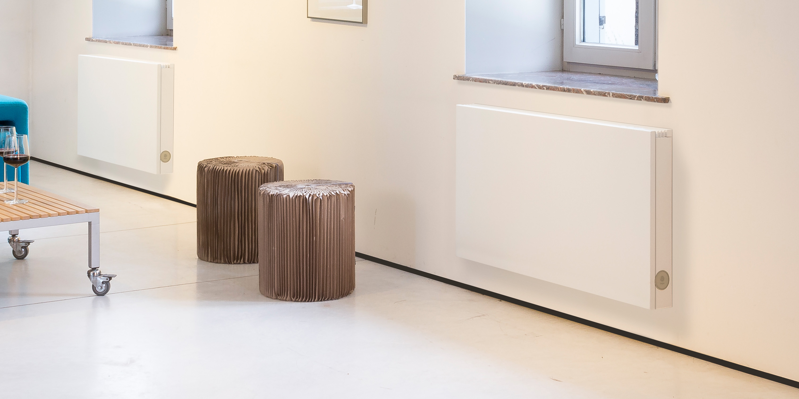
Jaga Strada

Low H2O Wärmetauschersatz
–Der Jaga Low H2O Wärmetauscher besteht aus runden, nahtlosen Umwälzröhren aus reinem roten Kupfer, Lamellen aus reinem Aluminium und 2 Messingkollektoren für einseitigen Anschluss 1/2” (links oder rechts).
Inklusive verlängerter Entlüfter 1/8” und Ablassstopfen 1/2” Testdruck Wärmetauscher: 20 bar
Betriebsdruck: 10 bar
–Konsolen aus sendzimirverzinktem Stahlblech mit einer Stärke von 1 mm, mit einer dunkelgrauen Lackschicht lackiert, und mit einem maximalen Zwischenabstand von 1.05 m.

Strada Verkleidung
–Frontplatte, Seitenteile und Abdeckleiste aus elektrolytisch verzinktem Stahlblech mit einer Dicke von 1,25 mm, versehen mit einer Öffnung an der Unterseite zur Anbringung eines integrierten Jaga-Ventils, inklusive Kunststoff-Abdeckplatte in Edelstahloptik für die nicht benutzte Öffnung.
–Drehbares Aluminium Oberrost, in der Farbe des Jaga Heizkörpers lackiert.
Alle Heizkörperteile sind in einer stabilen Verpackung aus Karton verpackt, welche als Bauschutz verwendet werden kann.

Farbe
–Der Wärmetauscher ist elektrostatisch mit anthrazitgrauem Epoxid-Polyesterpulver RAL 7024, Glanzgrad 80 bis 90% (bei 60 ° Winkelmessung) beschichtet.
–Die Jaga STRADA Heizkörperverkleidung ist in den Farben sandstrahlgrau Metalllack, OFF-Black (145) oder verkehrsweiß soft touch (RAL 9016) erhältlich. Andere Farben sind gegen Mehrpreis erhältlich (Siehe Farbkarte).
–Beschichtung mit sanft strukturiertem kratzfestem Polyesterpulver, elektrostatisch aufgebracht und bei 200°C einbrennlackiert. UV-beständig nach ASTM G53.
–Die Oberflächentemperatur der Beschichtung wird auch bei einer Wassertemperatur von 75°C niemals 43°C überschreiten. Strada erfüllt die Sicherheitsnorm DHSS DN 4 1992.

Wärmeleistungen nach EN 16430.

Optionen

- Jaga Ventile und Jaga Anschlusssätze passen innerhalb der Verkleidung .
- Thermostatkopf nur Heizen in verschiedenen Ausführungen und Farben
- Handtuchhalter aus verchromtem Aluminium

Jaga behält sich das Recht vor, die Produktspezifikationen im Einklang mit unserer Politik der kontinuierlichen Verbesserung und Innovation jederzeit zu ändern

Jaga Deutschland GmbH • Adenauerstraße 20, Gebäude A2 1.OG • 52146 Würselen • T +49 (0) 2405 892 414-0 • info@jaga.de • www.jaga.com
KBC Iban: DE58 3052 4400 0000 2837 88 • BIC: KREDDEDDXXX • UST Nr: DE174665903

